**《22.6（1）三角形的中位线》教学设计**

**教学目标：**

**1．**理解三角形中位线的概念，知道三角形中位线和三角形中线的区别,掌握三角形中位线的性质定理.

**2．**经历三角形中位线性质定理的探究过程，体会转化的思想方法.

**3．**在学习活动中，激发学习数学的兴趣，养成逻辑思维的品质，增强数学的应用意识.

**教学重点：**三角形中位线性质定理.

**教学难点：**如何添加辅助线并证明三角形中位线的性质定理.

**教学过程：**

**一、交流预学，引出新知**

学生预学展示

归纳：联结三角形两边中点的线段叫做三角形的中位线.

如图，△*ABC*中，若*D、E*分别是*AB、AC*的中点，则线段*DE*是△*ABC*的中位线；若联结*CD*,则线段DE是△*ACD*的__中线__.

问题：三角形的中位线和三角形的中线有什么区别呢？

**二、猜想论证，探究性质**

问题1：三角形的中位线具有什么性质呢？请你进行大胆的猜想。

结合图形，引导学生从位置关系和数量关系两方面进行猜想。

位置关系：*DE//BC*

数量关系：*DE*=*BC*

请说出已知，求证.

问题2：通过证明，验证了我们猜想的正确性.在这个三角形中，线段*DE*与*AB*和*AC*两边相交，那么边*BC*就叫做它的第三边.你能归纳出三角形中位线定理吗？

三角形中位线定理：三角形的中位线平行于第三边，并且等于第三边的一半.

符号语言：



**三、运用新知，解决问题**

下面，我们就应用这个定理来解决一些简单的问题.

**1.**已知：如图,*DF*是△*ABC*的中位线,

（1）若∠*C*＝50°，则∠*DFB*＝__________°，

若*DF*=3cm，则*AC*=__________cm.

（2）若点*E*是*AC*的中点，*BC*＝8cm，则*DE*=__________cm.

（3）若已知△*ABC*的周长为10，则△*DEF*的周长为___________.

**2.**已知：如图，点*D*是△ABC内任意一点，*E、F、G、H分*别是*AB、BC、CD、AD*的中点.

（1）求证：四边形*EFGH*是平行四边形.



（2）若点*D*是△*ABC*外任意一点，其它条件不变，

结论是否仍然成立？

（3）若四边形*ABCD*是矩形或菱形时，请判断四边形*EFGH*的形状.

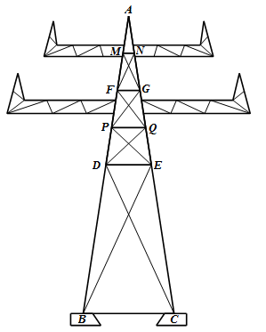**3.** 如图所示，是电力三角铁塔的剖面图，已知它的剖面是等腰三角形*ABC*，且*AB＝AC*．铁塔从上至下有铁梁*MN、FG、PQ*和DE，点*D、E*分别是*AB、AC*的中点，点*M、F、P*将*AD*四等分，点*N、G、Q*将*AE*四等分，经测量塔底跨度*BC*＝10米．根据所给条件，你能求出哪些铁梁的长度呢？

**四、课堂小结，归纳提升**

通过这节课的学习，你学到了哪些新的知识？掌握了哪些数学方法？